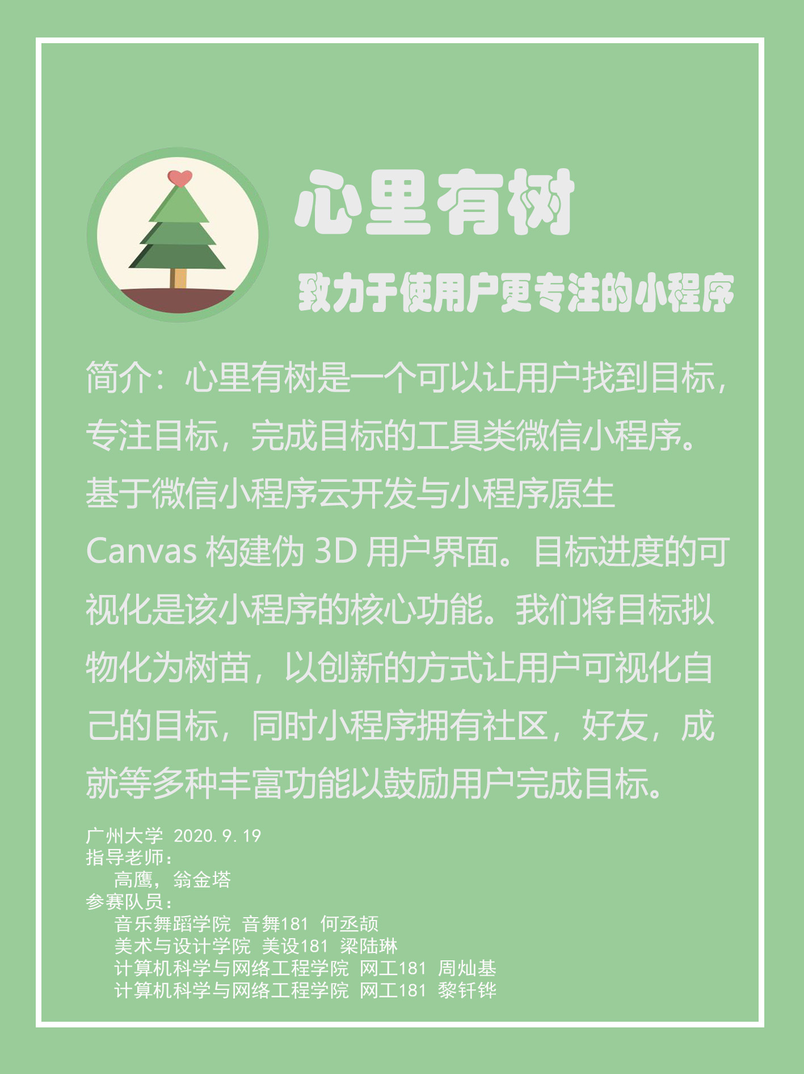

目录

总述 2
为什么要做心里有树？ 3
心里有树有什么功能？ 3
为什么使用心里有树？ 7
1. 更创新的方式： 7
2. 更丰富的应用场景： 7
3. 更科学的设置： 8
市场分析： 8
产品定位： 8
交互细节： 9
技术开发方案 10
小程序使用说明： 11
树说成员： 12

总述
在生活中，诱惑多，静不下心，没有人和自己一起付出努力，无法为自己的目标付出行动？心里有树小程序，让这类问题迎刃而解。不论你是想戒除手机成瘾，或是想每天坚持做一个小时的运动，或是想安安静静看一本书，都可以打开心里有树小程序，种下一颗种子，它将在你完成目标后变成一棵参天大树，每一棵成长为大树的小种子的养分都是你的自律。当种下的树够多，你将会获得一片森林。
通过将目标过程拟化为树苗成长过程，可视化的目标完成过程。当用户一天天地打卡，树木也在一天天长大，即时反馈让用户更加有动力去完成自己所设立的目标。
从立下目标到放弃目标，平时的我们没有损失太多，而在心里有树小程序中，每放弃一个目标便意味着要耗费一定的“金币”，并且在自己的“森林”中获得一棵枯树，这使得放弃不再像从前那么轻易。惩罚如此，奖励也是更加丰厚。
相比于市面上的单纯的只是用于打卡的程序，在目标树中用户可以添加好友，可以看到好友们所设立的目标并且可以“投币”围观；好友也可以围观用户自身所设立的目标，从而起到一个监督的作用。“投币”机制适用全体用户。在社区中，用户可以根据自身的兴趣去“投币”给他人，从而使被投币者更加有动力完成自身所设立的目标，并且围观者可以为目标提供鼓励，在目标失败时将会分得围观目标的金币。
时间历程可以让你回顾一个月内自己所立下的目标，而“我的森林”则以更加直接的方式展示出当月所种植的树木，其中的树木或是参天大树，或是枯萎的小树。加油获得一片属于自己的树林吧！

为什么要做心里有树？
- 市场需求。2019年某英语每日打卡朋友圈返学费程序风靡大学生群体，由此可见在知识就是财富的今日，学生们更加注重对个人的提升，与此同时多数学生又缺乏较好的自制力，需要通过外界的督促。
- 学生自制力不佳。今年受疫情的影响，世界教育委员会表示全球约1.5亿学生受到影响，拥有了长达3个月左右的假期，此时网络授课成为主流的教学方式。但缺少了约束与监管，且在家诱惑多，多数学生难以专注于学习中，呈现出慵懒的学习状态。
- 学生缺乏目标。在中国，以清华大学被退学学生张非为例子，即使身处顶尖院校缺乏目标和管束就会迅速堕落，纵观近三十年的教育，学生多被灌输“上大学就轻松”的思想余毒。高考前的目标清晰明确，在收到录取通知书的瞬间便失去了人生目标，以至于后四年混混沌沌的上学，混混沌沌的毕业。
- 学生缺乏持之以恒的耐心，是大多数人放弃的原因。人们总期望着今日播种，明日便绽开娇艳的花朵，急于求成的心理是放弃的第一步，第二步是喊出响亮的口号，不管前面铺垫多少归途都是放弃。
- 没有可视化损失。在无法确定自己是否在接近自己的目标下，放弃对于学生来说可谓毫无沉没成本，从立flag到倒flag，损失的除了看不见摸不着的时间外，似乎没有多少大的成本。
- 没有志同道合的群体。在心理学上称为，群体效应。群体对成员有促进、提高效率的效应。群体活动中成员的行为是在一定的群体氛围中进行的，个体一旦意识到这种行为涉及到群体的评价、监督和鼓励等因素，在竞争意识和成就需要的激发下，会调动自身的热情度、积极性和聪明才智，尽力完成任务，希望得到群体的肯定、赞扬和尊重。

心里有树有什么功能？
“心里有树” 小程序的功能基于以上背景与需求。

目标进度的可视化是该小程序的核心功能，我们将目标拟物化为树苗，打卡次数的增加会增加与之对应的目标的进度从而让树苗的形态发生改变。而为了让用户有动力完成自己所设立的目标，小程序还提供了即时的奖励制度，当目标完成时，用户便可即时收到自己所设立的金币奖励。而好友监督制度的存在让用户在设立目标并将权限设置为公开时，用户好友可进行投币监督，硬币越多，用户完成的动力就越大。社区的存在，也可以让用户去围观好友的目标，为好友投币以为用户好友加油打气。
- 我们将目标进度可视化，满足用户 “ 每天都在成长，每天都在进步 ”的心理需求。
将抽象的目标进度转化为可见的树苗成长，用户在不断打卡目标的过程同时，收获养成树苗的成就感，类似于树版养成游戏。
随着目标打卡完成进度，树苗的形态逐步变化：
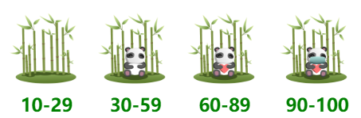

- 建立对等奖赏机制，形成完成目标的正反馈。
用户在建目标的时候对应生成一颗树苗，通过打卡的方式，树苗逐渐成长至目标完成。通过类似游戏的即时反馈，兴奋刺激大脑产生多巴胺，深层次的认定完成任务的快乐，从而对完成目标产生类“上瘾”的感觉。

目标成功时的奖励：
- 获得金币奖励，用于购买树苗 ② 我的森林中出现一棵完整的大树
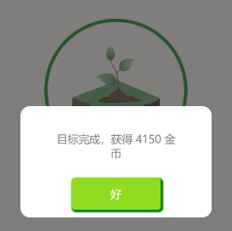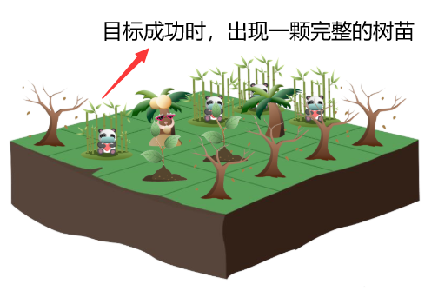

- 解锁并收藏数百种绝对可爱的树苗。
在树苗还未解锁时，用户只可观看到外轮廓，由此产生好奇心，进一步激励用户通过完成更多目标获取金币，解锁更多树苗。
- 公开展示成就。
小程序专门设置了一个展示页面，按月份进行排列。目标树会按照完成月份在相应的版面进行展示。展示页面包含已完成，进行中，放弃三种状态，并且在右下角会统计出对应的树苗数目。通过展示，可以产生对比，满足自信心爆棚的需求
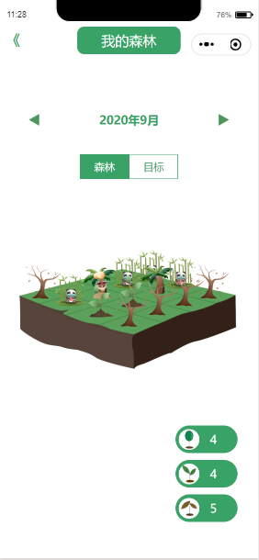。
（成就展示界面）

- 建立惩罚机制。
当用户放弃目标时：除了会损失制定目标时所定下的金币，还会在公开页面会出现一颗无法删除的枯萎树，以此警示。督促用户养成自律习惯，防止虚度光阴。
目标失败时的惩罚：
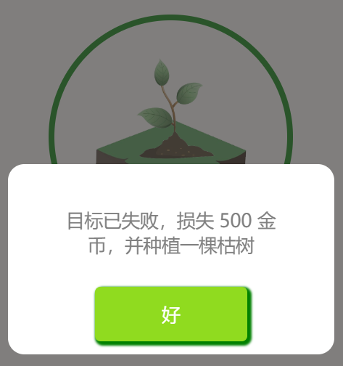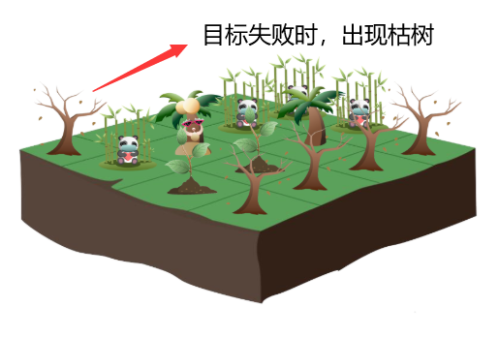
扣除目标设立时的金币数 我的森林界面出现一颗不可删除的枯树

- 交流的社区。
用户面向所有人进行展示的同时，也可与所有人进行交流。可以形成小群组，互相交流信息，分享成功经验，相互激励。也可以班级为单位组建，班主任可随时查看同学们每日打卡情况，便于监督与管理。
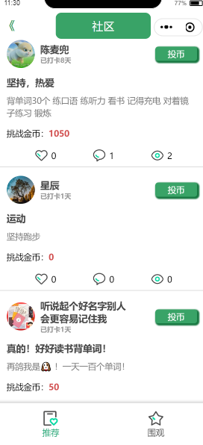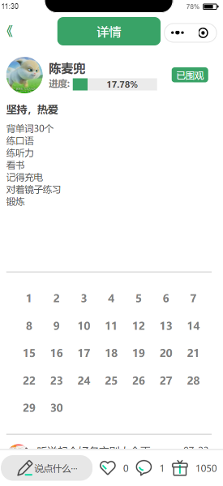
小程序交流社区 目标详情界面

- 自习室推荐。
小程序拥有贴心的自习室的推荐功能（暂时只支持广州大学自习室，基于python爬虫技术），帮助用户找到安静，适宜的学习环境。
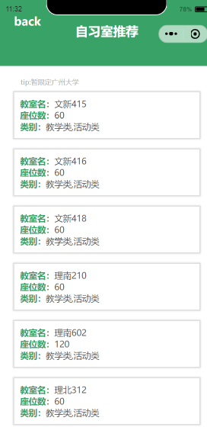
自习室推荐功能用于增加小程序的流量

- 基本流程图。
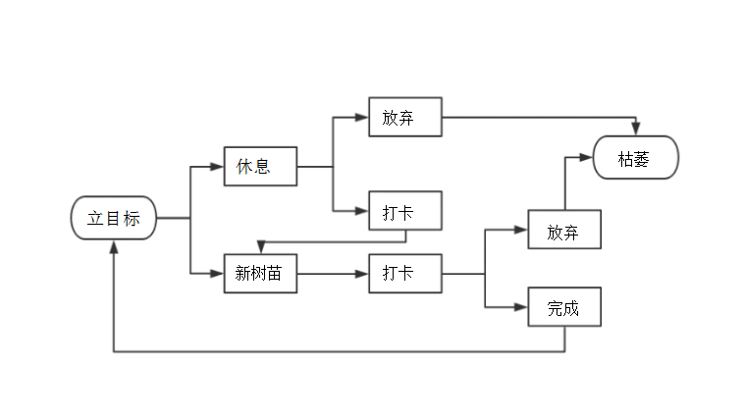

为什么使用心里有树？

更创新的方式：
就目前来看，自我管理软件市场，在市面上分为三大种类：时间管理，日程管理，目标管理。建立于美国的时间管理大师戴维·艾伦提出的GTD理念上的日程管理和以番茄计时器为代表的时间管理产品在2018年风靡全球后，产品泛滥且内容多为相仿。并且市面上充斥着良莠不齐的产品，用户在选择的时候无法对产品进行准确判断。
以“时间花园Time Garden”做对比，该产品就是典型的自我约束管理产品，以时间计时器为卖点，用户通过软件计算不玩手机、专注工作的时间，收获对应的水滴，用以浇灌森林。该产品于2019年9月2日在ios商店首次上架，TAP TAP评分8.9。
在中国，每二十个大学生中就有一人表示使用或曾经使用过相似产品。我们的目标管理产品，就是基于泛滥的时间管理软件上，从新寻找出的新方式，抛弃原有的概念，将目标可视化、可管理化。我们将目标作为开发点，从目标出发，到提升自我价值。以打卡的方式，人们逐步完成每一个梦想，并被提醒勿废光阴。

更丰富的应用场景：
上大学后就开始了与各种ddl（deadline）打交道的日子，每天都在赶着ddl，部门的ddl，班级的ddl，pre（presentation）的ddl，还有各种专业课的ddl，不是在做ddl，就是在接下另一个ddl的路上。
依靠薄弱的意志力完成目标，显然是有困难的，并且人总是有惰性的。开头计划好的事情，往往会到ddl的时候才猛然想起，一般情况下是通宵一周完成工作，用生命在赶进度。
此时需要一个外部监督机制。类似回到小时候，在校有老师监督，在家有父母监督，就没有完不成的作业，效率上升不止一点。
心里有树打卡不仅仅只限于自我监督。它也可以作为监督软件，使用者为关系上层用户，即学校中的老师，工作中的老板，家庭中的妈妈，球队中的教练等等。在使用者间中产生关系时，必有一方为上层，有一方为下层。此关系也可用于身份平等的朋友之间，举个例子：当A要求朋友B监督自己戒烟，此时就产生了上下层关系链，A为下层，B为上层。现实生活中，学生不可能每日与老师见面，球员也不会分秒与教练在一起，孩子也不能被父母每时每刻监管，而通过打卡方式，以上各个监督者就能轻而易举地达到监督他人的功效。

更科学的设置：
小程序摒弃了强制规定时间这一概念，每个人的学习天赋、运动因子、思考速度都是不一样的，世界上没有没有两个相同的人。我们不能将一个人的学习时长强加于另一个人身上，也不能用体育健将的锻炼时长，来规定中学生，只有适合自己的才是最好的。
所以心里有树小程序将目标分为 打卡和计时 两类，并提供不同的打卡方式，以适应用户创建不同类型目标的需求。打卡类适合用户每天跑完步之类的事情的打卡，而计时类的打卡则是需要
计时类目标会跳转至计时界面，并提醒用户放下手机，专注于目标。
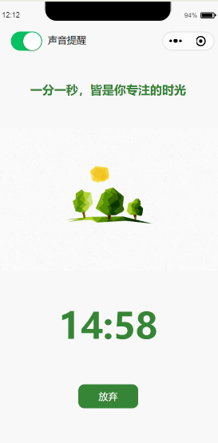

市场分析：
在中国苹果市场app软件中，以效率为卖点的软件共30274个。其中包含了时间管理器，健康管理，日程管理，记忆专注管理等几大类型软件。
其中以滴答清单为代表的日程管理器约为1257个，年均下载量为5447次。
以keep为代表的健康管理器为2754个，年均下载量7760次。
以时间规划局为代表的时间管理器为6555个，年均下载量6190次。
由此可见，此类软件市场需求巨大。

产品定位：

心里有树是一款致力于使用户发现目标，坚持目标，完成目标的打卡社区类小程序。心里有树小程序吸收热销的时间管理APP Forest 及打卡APP 达目标，两个APP的优点及功能，界面简洁，操作简单，同时以创新的方式重新定义打卡类APP，目标可视化是心里有树小程序与其他同类产品的最大区别。心里有树在自我管理区域中，用户以自我约束的方式，进行打卡活动。通过可视化的方式，激励用户坚持的信心，确认自我价值，从而形成环状效应，即立目标---打卡---奖励---再立目标，反复循环。将用户有效锁定，成为长期可持续经营基础。

主要对标产品：
- Forest：一款帮助你暂时远离手机，专心于目前工作的App。
- 达目标：一款致力于帮助用户打卡签到，进行时间管理的APP。

主要用户群体：
- 在校大学生等使用智能手机频率较高的群体。

主要盈利方式：
- 参照Forest的模式，通过出售精美的树苗道具盈利。
- 参照 达目标 的模式，用真实货币代替游戏货币，建立目标时用户投入的监督金额为真实货币，在目标失败时用户的监督金将为平台所有。
- 广告费及付费功能：在达到一定流量时，引入广告接口，同时将用户分为付费用户及免费用户，为付费用户提供额外的功能。

交互细节：
1.首页简洁，用户可以自由增加一个打卡目标，而且操作非常简单，通过填写相应的内容，产生树苗，首页面最多展示4棵树，但是这里的交互操作非常有趣，不像其他软件上面使用了传统的时间选择器，用户在滑动圆圈的时候浏览植物变化。心里有树是不能提前查看后期成长最终模式，就像游戏的闯关任务一样，无法预先查看，使用户好奇心增加，任务难度变高奖励也更大。

初稿参照经典习惯养成类APP – Forest 进行构建，如下图：

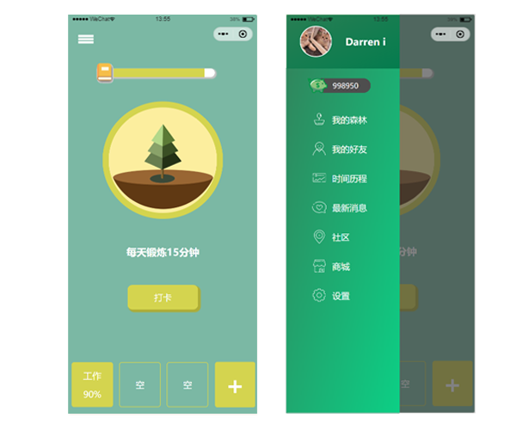（初稿界面）

在Forest的基础配色及布局上进行修改，构建心里有树的主界面。
但此界面与Forest相似度较高，没有形成心里有树小程序独特的风格，因此暂作为备选主题界面留存在小程序中，并将在后续删除。

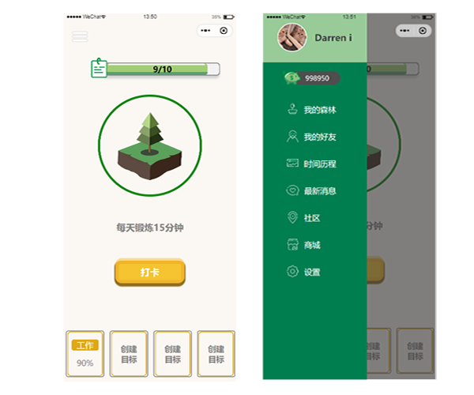（修改后界面）

在初稿的基础上进行调整，加入伪3D元素，如：顶部的进度条，打卡按钮等。此次主界面修改保留初稿 结构清晰，简洁 的优点，并通过自制伪3D组件使页面更加精细美观，形成心里有树独特的风格。

- 抽屉式导航，除添加目标外，其他的功能都采用抽屉式导航隐藏起来，这样的设计也的确符合抽屉式导航的特点，那就是有一个核心功能特别突出，其他功能不可缺少但是使用频率相对较低，这样的操作不会让用户有机会犹豫，非常符合我们的目标用户的特征。
- 前置标题，“时间面条APP”传统是在结束之后才让用户做标记标签和记录的，其实这个细节是很不符合人群特征的。前置标题操作就大大减少人们走神和做错的概率。防止在活动过程中，逐渐忘记目标，逐渐失去方向。其次为了整洁我们还是使用了抽屉式标题，通过点击小树，可立刻查看到对应目标、内容。

技术开发方案
前端：采用符合小程序设计指南的组件式开发，将可以复用的部分都做成单一的组件，降低程序的耦合度，提高程序维护，修改的可行性。
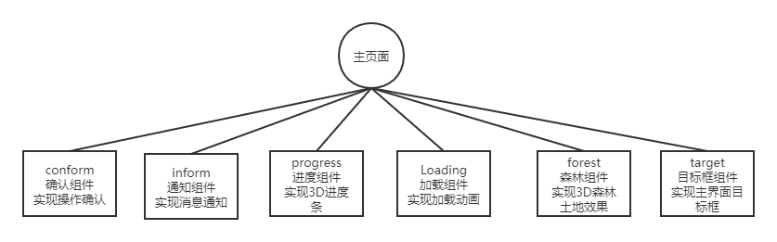

后端：暂选择采用基于小程序云的开发方案，提高开发效率。在前端界面搭建完成后，将着手开发后端。
方案如下：
- JAVA作为主要的开发语言，搭建服务器，进行数据库操作，采用SSM框架。
- PYTHON作为辅助语言，用于数据处理，数据可视化，分析用户的使用习惯，通过对数据的分析，调整小程序的功能，提高用户体验。
- 选择开源免费的MySQL作为数据库
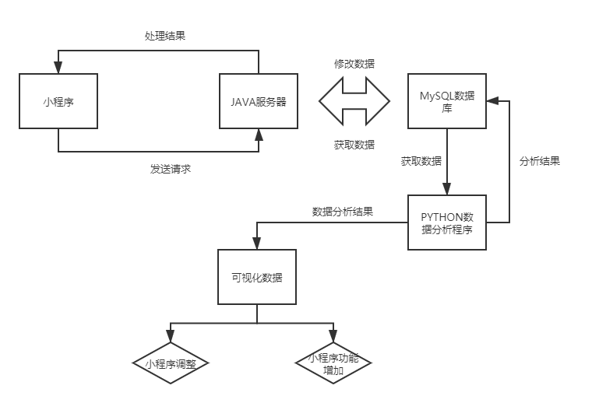

小程序使用说明：
- 线上版本：在微信中搜索 心里有树 或者扫描下列海报二维码即可进入小程序。（注：线上功能不全，后续补充的功能（计时目标，打卡记录）只能在体验版中使用）
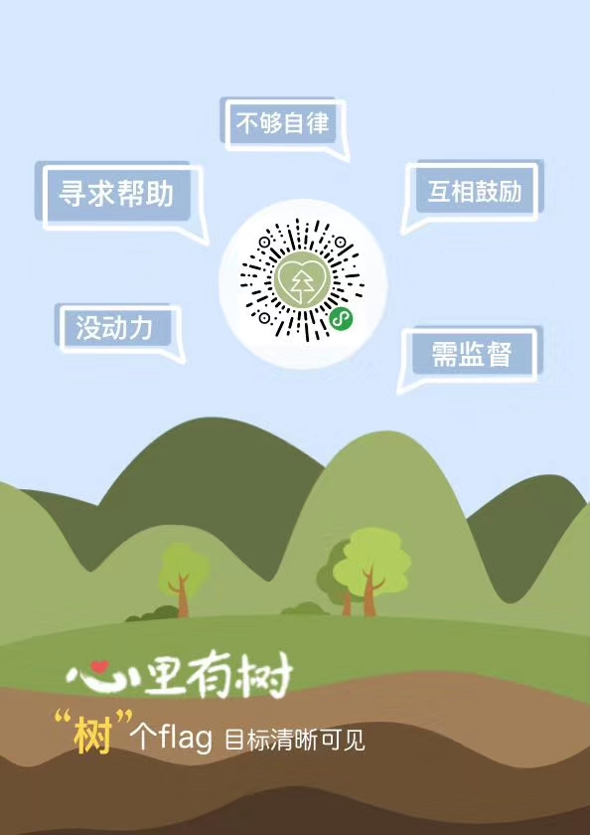

- 体验版本，扫描下面二维码并点击申请加入小程序体验成员，待管理员通过后再次扫码即可



树说成员：
用“心里有树”，让心里有数，一起倾听你的诉说。
我们是来自微信总部同地区名的广州大学的，一个冠以市级名称的学校。虽然经常被人质疑在开玩笑，广大？广什么大？但我爱广州大学，越爱越漂亮。

树说：一共有4名成员，两位帅哥两位美女。
队长周灿基同学，前端界面，设计数据库，说明文档制定及修改，协调成员工作
就是一眼看过去人群里最帅的那个崽，也是最心狠手辣的那个。小程序的idea就是他想出来的，在日常除了乖巧的敲代码，检查bug，最常做的就是“欺负”八哥同学。队长在每晚8点之后就开始@所有人，将本日工作上交检查，确实也起到了督促作用。微微的夸一下。
黎钎桦同学：构建前端界面
好像敲代码的都是帅哥来着，在完善页面的时候经常因为审美太特别，被疯狂吐槽。他和队长是同班同学，大概是一起秃头的好基友吧。
梁陆琳同学：UI界面设计
负责页面内的所有画面，画小树苗，和日常接受八哥的快乐赞美。是个漂亮姐姐，果然学画画的女孩子不仅画得好看，长得也好看。
何丞颉同学：书写介绍文稿，制作动画视频，赞美3L
日常出问题，从0学起制作动画。日常赞美3L的画好看，审美长到一块去了。

